Trabajo practico N° 3

Masi Juan, Perez Damián, Vildozola Mariano
37981647, 35375255, 32254403
Martes 19 a 23 hs, 6

1Universidad Nacional de La Matanza,
Departamento de Ingeniería e Investigaciones Tecnológicas,
Florencio Varela 1903 - San Justo, Argentina
Resumen. Se realizo la experiencia de Mean Filter (Filtro medio), realizado en Colab. Utilizando la ejecucion de programa CPU-CPU y CPU-GPU. En base a esta experiencia se analizo y se obtuvo las desventajas, ventajas y metricas de la programacion secuencial contra la programacion paralela.

1 Introducción
Google Colaboratory, también llamado "Colab", permite ejecutar y programar en Python directamente en el navegador. Posee ciertas ventajas: no requiere configuración, se pueden corren en la nube, es posible elegir correr en una CPU o GPU de forma gratuita, y permite compartir contenido fácilmente.
CUDA es una plataforma de computación paralela general y un modelo de programación. Puede administrar GPU, recursos de hardware y utlizar GPU para realizar computación compleja.
El programa CUDA consta de dos partes: una es el código de host que se ejecuta en la CPU y otra es el código del dispositivo ejecutándose en GPU. El programa paralelo que se ejecuta en la GPU también se conoce como kernel.

Mean filtering: El filtrado medio es un método de filtrado lineal, que reemplaza el valor de gris de píxel del centro punto de la ventana por medio de un píxel de ventana suave.
Dada una imagen f(i,j), el procedimiento consiste en generar una nueva imagen g(i,j) cuya intensidad para cada píxel se obtiene promediando los valores de intensidad de los píxeles f(i,j) incluidos en un entorno de vecindad predefinido.

En pocas palabras, es tomar el promedio de los valores de píxeles en un área determinada en lugar del valor de píxeles original.

La máscara de filtro 3 * 3 que se usa comúnmente es:
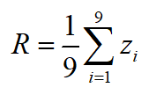

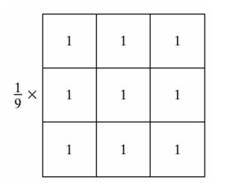
El proceso de filtrado de una imagen M × N a través de un filtro promedio ponderado m × n se puede dar mediante la siguiente fórmula:

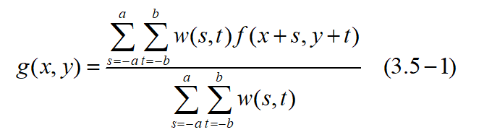
- Desarrollo
- https://github.com/juanagustinmasi/VacunarTech

Diagrama de flujo del algoritmo de filtrado medio
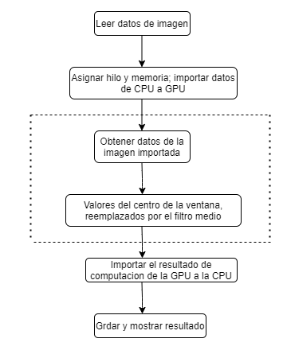
Los pasos en la línea de puntos se ejecutan en el extremo del dispositivo (GPU) y otros pasos ejecutar en el extremo del host (CPU).
- Conclusiones

Comparación del tiempo de ejecución de filtro medio de un programa por CPU y programa por CUDA.

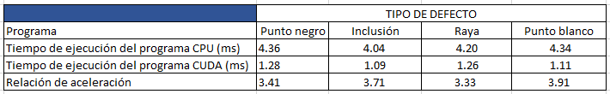

Analizando los resultados de la tabla podemos conocer que el programa por CUDA ejecuta a nivel mas rapido que los programas por CPU.
- Referencias

